المحور: التواصل  عنوان الدرس: .......................... |  | اعدادية محمود  بسبيبةالمسعدي  2012/2013

* إنجاز نشاط إستكشافي ص103
** ما هي المكونات التي تقبل الطاقة الكهربائيّة وتحوّلها الى إشارة (بصرية/سمعية)؟

طاقة ............
إشارة

الاشكالية:

نوع
المتقبّل؟

- تقديم:
الاشارة الكهربائية تحول الى:

إشارة ...................
إشارة ...................

تمكن هذه الاشارات ............... من التواصل بكل أمان مع الاجهزة والالات المختلفة.

- الاشارة .........................:

1- المنبّه الالكتروني |  | 2- الجرس الكهربائي
* مكون إلكتروني  - تيار ضعيف : ...........  - جهد ضعيف : ............  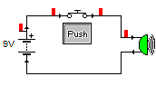  (الصور: كتاب الدروس ص72)  * إرسال  إشارة .......................  ** أنظر المؤقت الالكتروني ( نشاط 8) | الصنف  خصائص  كهربائية  الرمز  الوظيفة | * مكون .........................  - تيار قوي:...........  - جهد قوي : .............  (الصور: كتاب الدروس ص...)  * إرسال إشارة.................  ** أنجز النشاط 1 ص148

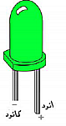
- الاشارة .......................:

  - الصمام المشعّ: ( خصائص كهربائية ضعيفة )

* - الصمام المشعّ يمرر في إتجاه واحد : من ........الى .........
*- هناك حجمان: 3mm و 5mm *- ألوان مختلفة: أحمر/......./.........

أ)** ضرورة ........... الصمام داخل الدارة(إضافة.......):

(أنجز التجارب التالية على الحاسوب )
تجربة1  الصمام (محمي/ غير محمي) | * إحترق الصمام لأنّ خصائصه الكهربائيّة ..............،  إذا لحمايته يجب إدراج ................. بالتسلسل معه حتّى .......... من شدّة التيّار .  330 - 220 - 660Ωمثال: | تجربة2  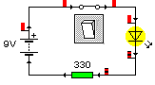  الصمام (محمي/ غير محمي)

تجربة3  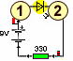  * التيار يمرّ من:  .......... الى .........  ( يضيء/ لايضيء) | تجربة4  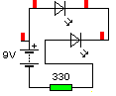  * التيار لا يمرّ من:  .......... الى .........  ( يضيء/ لايضيء) | تجربة5  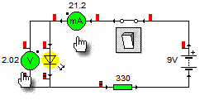  * تغيير لون الصمام و تعمير الجدول...

ب) ** الخصائص الكهربائية لصمام مشع قطره 5 mm :أنظر كراس الانشطة ص106

 | أحمر | أصفر | أخضر | أزرق
الجهد الاقصى | .......... | .............. | .......... | ..........
التيار الاقصى | .......... | .............. | .......... | ..........

** إستعمال جدول رموز الالوان لتحديد قيمة المقاوم (كـتاب الدروس ص75)
** نشاط 5 – 6 ص 106

- الفانوس الكهربائي (220v):

- يستعمل هذا المكوّن الكهربائي لإرسال ..................، ويختلف من حيث اللون والشكل وأيضا من حيث الخصائص الكهربائية ( …..100watt;75w;60w;25w)  ملاحظة:  يمكن إضافة مكونات الكترونية معيّنة (دارة الكترونية) الى الفانوس الكهربائي فنحصل على : فانوس............... يستعمل لتغيير ....................... (مثال: الأضواء الخلفية للدراجة...) | 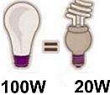  اقتصادي/عادي

- التطبيق على مشروع الفصل:
تمرين1 ** إستخرج نوع الاشارة المستعملة في الاجهزة الوماضة, وضعها في دائرة :
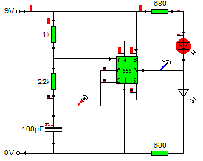 | 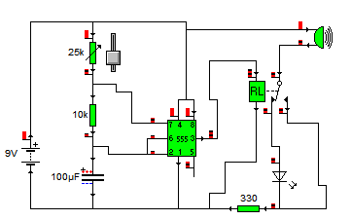

تمرين2** نريد إنجاز الجهاز التالي: "رائز إستمرارية التيار الكهربائي" المطلوب منك :
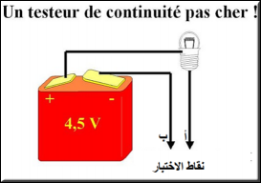
** إختيار نوع الاشارة ** ذكر المكونات التي سوف تستعمل ** رسم الدارة المناسبة
*دارة كهربائية لرائز (إشارة بصرية) | *المكونات | *دارة كهربائية لرائز (إشارة سمعية)
-...........
-............
-............

